PARTISIPASI MASYARAKAT DALAM PROGRAM KOTA TANPA KUMUH (KOTAKU) DI KABUPATEN MAJALENGKA
(Studi Kasus di Desa Burujul Wetan Kecamatan Jatiwangi)
SKRIPSI
Diajukan untuk memenuhi persyaratan Program Strata Satu (S1) pada Program Studi Ilmu Administrasi Negara Fakultas Ilmu Sosial dan Ilmu Politik
Universitas Swadaya Gunung Jati
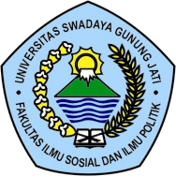
SRI MULYATISARI
NPM. 116090051

PROGRAM STUDI ILMU ADMINISTRASI NEGARA
FAKULTAS ILMU SOSIAL DAN ILMU POLITIK
UNIVERSITAS SWADAYA GUNUNG JATI
CIREBON
2020

